**Documento de Requisitos**

**Biblio.tech**

**Kubo**

Ficha Técnica

Equipe Responsável pela Elaboração

Thomaz Flanklin S. Jorge Desenvolvedor

Público Alvo

Este manual destina-se a usuários do sistema de empréstimo de livros biblio.tech, destinado a gerência de bibliotecas de Escolas Públicas.

Sumário

Visão geral deste documento 1

Glossário, Siglas e Acrogramas 1

Definições e Atributos de Requisitos 2

• Identificação dos Requisitos 2

• Prioridades dos Requisitos 2

Formulários coletados 2

Abrangência e sistemas relacionados 1

Relação de usuários do sistema 1

Diagrama de Caso de Uso – Visáo do Usuário 1

Usabilidade 1

Confiabilidade 1

Desempenho 2

Segurança 2

Distribuição 2

Padrões 2

Hardware e software 2

MAPA DE NAVEGAÇÃO DE INTERFACES 1

# Introdução

Este documento especifica o sistema Biblio.tech, fornecendo aos desenvolvedores as informações necessárias para o projeto e implementação, assim como para a realização dos testes e homologação do sistema.

## Visão geral deste documento

Esta introdução fornece as informações necessárias para fazer um bom uso deste documento, explicitando seus objetivos e as convenções que foram adotadas no texto, além de conter uma lista de referências para outros documentos relacionados. As demais seções apresentam a especificação do sistema Biblio.tech e estão organizadas como descrito abaixo.

* Seção 2 – Descrição geral do sistema: apresenta uma visão geral do sistema, caracterizando qual é o seu escopo e descrevendo seus usuários.
* Seção 3 – Requisitos funcionais (casos de uso): especifica todos os requisitos funcionais do sistema, descrevendo os fluxos de eventos, prioridades, atores, entradas e saídas de cada caso de uso a ser implementado.
* Seção 4 – Requisitos não funcionais: especifica todos os requisitos não funcionais do sistema, divididos em requisitos de usabilidade, confiabilidade, desempenho, segurança, distribuição, adequação a padrões e requisitos de hardware e software.
* Seção 5 – Descrição da interface com o usuário: apresenta desenhos, figuras ou rascunhos de telas do sistema.

## Glossário, Siglas e Acrogramas

***Consulta ao Acervo*** – é a atividade de pesquisar em todos os títulos de livros cadastrados

***Título*** – Nome do livro, jornal ou revista.

***Reservar*** – atividade que consiste em reservar algum título para ser realizado o empréstimo em até 48 horas.

***Pendências*** – Informação referente a empréstimos com devolução atrasada.

***Renovar*** – Atividade para renovação do empréstimo do título.

***Estatísticas*** – No cenário do aluno, mostra as informações referentes às suas escolhas, quantidade de títulos emprestados, média de leitura por mês e outras informações. No cenário do bibliotecário, mostra quantidade de livros emprestados por mês, dados do acervo, além dos dados referentes a cada aluno

***Perfil*** – Página para informações do usuário, dados pessoais e foto.

***Empréstimos*** – Página para mostrar todos os empréstimos realizados pelo usuário.

***Atrasos*** – Página onde o bibliotecário tem informações de todos os empréstimos em atraso.

***Adicionar Livro*** – Página para cadastro de novos títulos.

## Definições e Atributos de Requisitos

### Identificação dos Requisitos

RF é utilizado para identificar Requisitos Funcionais e RNF é utilizado para identificar Requisitos Não Funcionais. Ambas siglas vem acompahada de um número que é o identificador único do requisitos. Por exemplo, o requisito [RF016] indica um requisito funcional de número 16.

### Prioridades dos Requisitos

Para estabelecer a prioridade dos requisitos foram adotadas as denominações “essencial”, “importante” e “desejável”.

* Essencial é o requisito sem o qual o sistema não entra em funcionamento. Requisitos essenciais são requisitos imprescindíveis, que têm que ser implementados impreterivelmente.
* Importante é o requisito sem o qual o sistema entra em funcionamento, mas de forma não satisfatória. Requisitos importantes devem ser implementados, mas, se não forem, o sistema poderá ser implantado e usado mesmo assim.
* Desejável é o requisito que não compromete as funcionalidades básicas do sistema, isto é, o sistema pode funcionar de forma satisfatória sem ele. Requisitos desejáveis são requisitos que podem ser deixados para versões posteriores do sistema, caso não haja tempo hábil para implementá-los na versão que está sendo especificada.

## Formulários coletados

Os documentos relacionados abaixo estão a disposição no anexo deste documento. Os campos marcados de vermelho não são necessários. Os campos escritos a mão com caneta azul são campos que precisam ser acrescentados ao formulário. Os demais campos sem qualquer marcação devem fazer parte do sistema.

1. Cadastro de Livros:
2. Empréstimos:



**Capítulo**

# Descrição geral do sistema

Desenvolvimento de um sistema para automatizar o serviço de empréstimo de livros de bibliotecas de instituições de ensino. O sistema terá ênfase no controle do bibliotecário, bem como facilitar a consulta e reserva da parte do aluno, com foco em escolas do sistema público, onde esse serviço é feito de forma manual, ou nem existe um controle da biblioteca, muitas vezes causando prejuízo e danos no acervo.

O sistema de empréstimos será feito através de aplicação web, em que o aluno consegue pesquisar todo o acervo da biblioteca e realizar uma reserva, que terá um prazo de 48 horas para poder retirar o livro, assim o bibliotecário consegue efetuar o empréstimo para o aluno.

## Abrangência e sistemas relacionados

O sistema é deverá ser capaz de gerenciar os empréstimos de uma biblioteca de escola da educação básica de caráter público, facilitando o controle para o bibliotecário. Também deverá funcionar a ação de reservar empréstimo, no caso o aluno escolherá o título, e irá fazer a reserva do livro, ficando disponível para o aluno retirar na biblioteca em um prazo de 48 horas a partir da reserva.

Também é possível o bibliotecário ver uma relação de todos os empréstimos realizados, inclusive saber os que estão com a devolução em atraso. Todos têm acesso a uma página com as estatísticas de uso da biblioteca em geral.

Existe um local onde os alunos trocam mensagens com o bibliotecário.

## Relação de usuários do sistema

Existem três usuários do sistema Biblio.tech denominados de Admin, Bibliotecário e Aluno, abaixo detalhados.

* **Admin**

Realizará todas as operações do Bibliotecário, e também o cadastro de Bibliotecário

* **Bibliotecário**

Irá autorizar os empréstimos para os alunos, controlar o acervo, cadastrar editar e excluir títulos, ter relatórios e estatísticas de empréstimos.

* **Aluno**

Utilizarão para pesquisar o acervo, bem como realizar reserva de títulos disponíveis e acompanhar seu histórico de empréstimos:

## Diagrama de Caso de Uso – Visáo do Usuário

* + - **Visão do Bibliotecário e do Administrador**

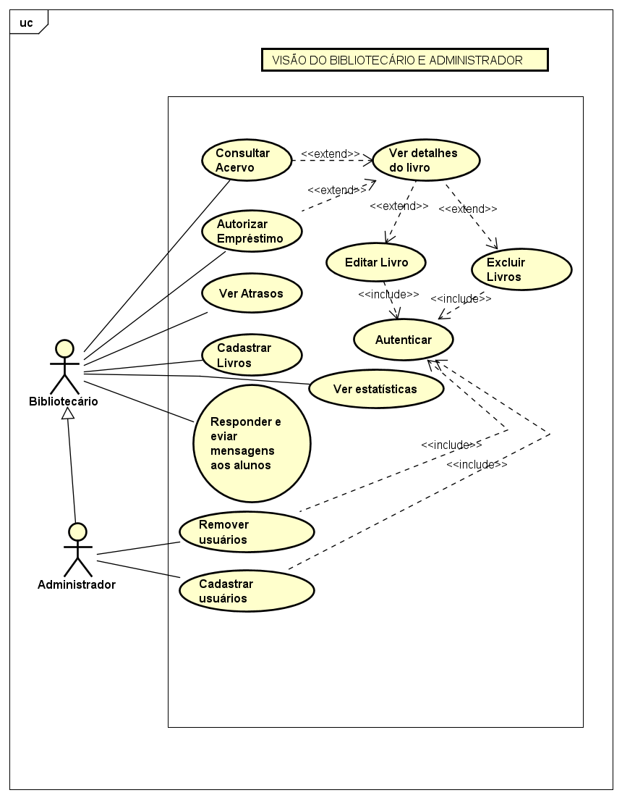

* + - **Visão do Aluno**

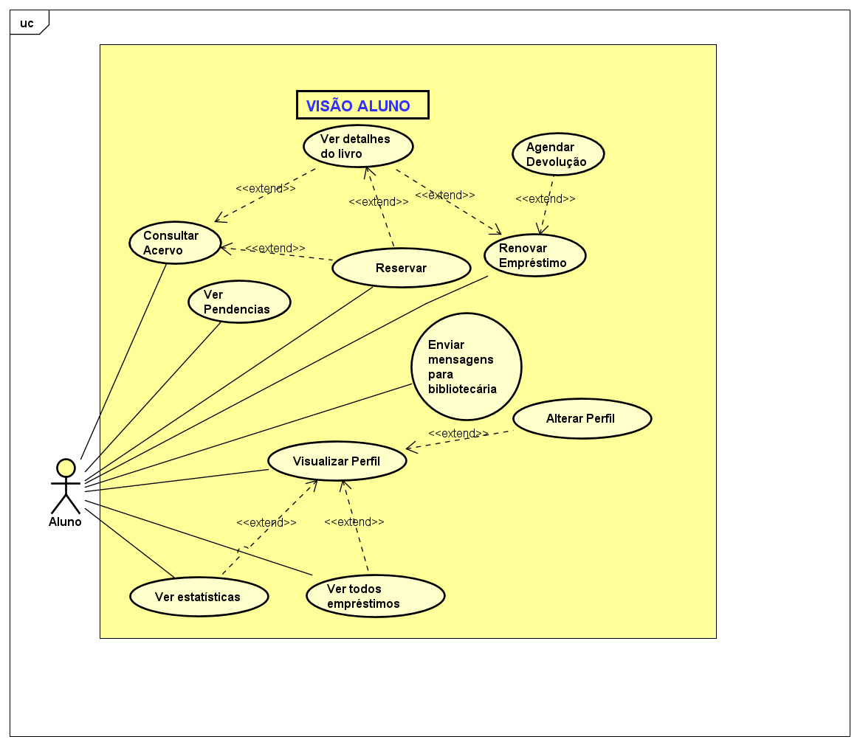



**Capítulo**

# Requisitos funcionais (casos de uso)

**Requisitos de Acervo**

**[RF001] <O Sistema deve cadastrar livros>**

|  |  |  |
| --- | --- | --- |
| **RF 001** | **Realizar cadastro de livros.** | |
| **Prioridade:** | ( X ) Essencial ( ) Importante ( ) Desejável | |
| **Atores:** | Administrador, Bibliotecário. | |
| **Resumo:** | Um administrador ou um Bibliotecário devem cadastrar um título no arcevo para que este possa ser alugado pelos alunos. | |
| **Pré-condição:** | O bibliotecário ou o administrador precisam estar logados no sistema. | |
| **Interfaces:** | **I-HomeB, I-Livros, I-AdicionarLivros** | |
| **Restrições de campos:** | **Entidade Livro:**  Nome: Deve possuir no máximo 50 caracteres.  Autor: Deve possuir no máximo 50 caracteres.  Quantidade em estoque: Número inteiro de 1 até 20.  O código não é editável | |
| **Fluxo principal:** | **Admin/Bibliotecário**:  1. Acessam a página referente aos livros   1. Clica no botão Cadastrar novo   5. informa os dados e clica em salvar | **Sistema**:  2. Exibe uma lista com todos os livros.   1. Exibe o formulário para cadastro de novo livro.   6. Exibe a mensagem de cadastro realizado com sucesso |
| **Fluxo alternativo:** | **Admin/Bibliotecário**: | **Sistema**:  1. Caso algum dado em um campo X não seja válido o sistema retorna mensagem de erro de “Campo inválido”. |

**[RF002] <O Sistema deve Editar livros>**

|  |  |  |
| --- | --- | --- |
| **RF 002** | **Realizar alteração nos dados dos livros.** | |
| **Prioridade:** | ( X ) Essencial ( ) Importante ( ) Desejável | |
| **Atores:** | Administrador, Bibliotecário. | |
| **Resumo:** | Um administrador ou um Bibliotecário devem editar os dados de um título no acervo. | |
| **Pré-condição:** | O bibliotecário ou o administrador precisam estar logados no sistema. | |
| **Interfaces:** | **I-Home, I-Livros, I-EditarLivros** | |
| **Restrições de campos:** | **Entidade Livro:**  Nome: Deve possuir no máximo 50 caracteres.  Autor: Deve possuir no máximo 50 caracteres.  Quantidade em estoque: Número inteiro de 1 até 20. | |
| **Fluxo principal:** | **Admin/Bibliotecário**  1. Clica na opção livros.  3. Escolhe o livro.  5. Clica em editar.  7. Insere os dados e clica em salvar.  9. Insere a senha e continua. | **Sistema**:  2. Apresenta o campo de pesquisa e todos os títulos cadastrados no sistema.  4. Mostra a tela de detalhes do livro.  6. Apresenta os campos pra edição.  8. Exige autenticação.  10. Cadastra a alteração no banco de dados  11. Mostra a mensagem: “Título alterado”. |
| **Fluxo alternativo:** | **Admin/Bibliotecário**: | **Sistema**:  1. Caso algum dado em um campo X não seja válido o sistema retorna mensagem de erro de “Campo inválido”.  2. Caso a senha seja inválida, mostra a mensagem de “senha inválida”, e não conclui a alteração. |

**[RF003] <O Sistema deve excluir livros>**

|  |  |  |
| --- | --- | --- |
| **RF 003** | **Realizar exclusão de livros.** | |
| **Prioridade:** | ( X ) Essencial ( ) Importante ( ) Desejável | |
| **Atores:** | Administrador, Bibliotecário. | |
| **Resumo:** | Um administrador ou um Bibliotecário devem excluir um título do acervo. | |
| **Pré-condição:** | O bibliotecário ou o administrador precisam estar logados no sistema. | |
| **Pós-condição:** | O sistema deverá solicitar uma nova senha para o bibliotecário. | |
| **Interfaces:** | **I-Livros, I-DetalheLivro** | |
| **Fluxo principal:** | **Admin/Bibliotecário**  1. Clica na opção livros.  3. Escolhe o livro.  5. Clica em excluir.  7. Clica em sim.  9. Insere a senha e continua. | **Sistema**:  2. Apresenta o campo de pesquisa e todos os títulos cadastrados no sistema.  4. Mostra a tela de detalhes do livro.  6. Pergunta: “Tem certeza que deseja excluir o título do sistema definitivamente?”.  8. Exige autenticação.  10. Exclui o livro do banco de dados  11. Mostra a mensagem: “Título Escluido”. |
| **Fluxo alternativo:** | **Admin/Bibliotecário**: | **Sistema**:  1. Caso algum dado em um campo X não seja válido o sistema retorna mensagem de erro de “Campo inválido”.  2. Caso a senha seja inválida, mostra a mensagem de “senha inválida”. |

**[RF004] <O Sistema deve permitir a consulta do acervo>**

|  |  |  |
| --- | --- | --- |
| **RF 004** | **Realizar consulta do acervo.** | |
| **Prioridade:** | ( X ) Essencial ( ) Importante ( ) Desejável | |
| **Atores:** | Administrador, Bibliotecário, Aluno. | |
| **Resumo:** | Realiza a consulta dos títulos cadastrados no sistema. | |
| **Pré-condição:** | Necessário estar autenticado no sistema. | |
| **Interfaces:** | **I-Home, I-Livros, I-DetalhesLivro** | |
| **Fluxo principal:** | **Admin/Bibliotecário/Aluno**  1. Clica na opção livros.  3. Pesquisa pelo nome, código ou isbn do título. | **Sistema**:  2. Apresenta o campo de pesquisa e todos os títulos cadastrados no sistema.  4. Mostra os títulos referentes à pesquisa. |
| **Fluxo alternativo:** | **Admin/Bibliotecário**: | **Sistema**:  1. Caso não exista o título pesquisado, deve retornar a mensagem “Título não cadastrado”, e mostra opções com nome semelhantes. |

**Requisitos de Empréstimos**

**[RF005] <Cadastrar empréstimos>**

|  |  |  |
| --- | --- | --- |
| **RF 005** | **Ver todos empréstimos** | |
| **Prioridade:** | (X ) Essencial ( ) Importante ( ) Desejável | |
| **Atores:** | Bibliotecário, Administrador. | |
| **Resumo:** | Realiza cadastro de novos emprestimos | |
| **Pré-condição:** | Necessário estar autenticado no sistema. | |
| **Pós-condição:** |  | |
| **Interfaces:** | **I-Home, I-Empréstimos, I-CadastroEmprestimo** | |
| **Fluxo principal:** | **Administrador, Bibliotecário**  1. Clica na opção Empréstimos  3. Clica no botão Criar novo.  5.Digita o código do Aluno.  7.Entra com o código dos livros  9. Seleciona a data para devolução  10.Clica em Salvar  12.Clica om OK | **Sistema**:  2. Apresenta todos empréstimos já realizados.  4. Apresenta o formulário para entrar com o nome ou código do aluno.  6.Apresenta o campo para a inclusão de livros para o empréstimo.  8. Exibe as opções de data para devolução dos livros  11. Exibe uma Tela de confirmação dos dados.  13. Grava os dados no banco de dados.  14. Exibe a mensagem de Empréstimo cadastrado com sucesso. |
| **Fluxo alternativo:** | **Administrador, Bibliotecário**  5. Caso não saiba o código do aluno clica no botão Pesquisar Aluno  7. Digita o nome do aluno e clica em pesquisar  9. Seleciona o aluno  7. Caso não saiba o código do livro  8. Clica em pesquisar livro  10. digita o nome dos livros e clica em pesquisar  12. Seleciona os livros | **Sistema:**  6. Exibe a tela com a lista de alunos.  8. Mostra o resultado da pesquisa.  10. Segue o fluxo normal (ítem 6);  9. Exibe a tela de pesquisa de livros  11. Mostra o resultado das pesquisas  13. Segue o fluxo normal (ítem 8)  4. Caso o aluno possua pendências Exibe a mensagem: Aluno com Pendências, Empréstimo não autorizado |

**[RF006] <Alterar Empréstimos>**

|  |  |  |
| --- | --- | --- |
| **RF 006** | **Ver todos empréstimos** | |
| **Prioridade:** | (X ) Essencial ( ) Importante ( ) Desejável | |
| **Atores:** | Bibliotecário, Administrador. | |
| **Resumo:** | Realiza alteração nos dados dos empréstimos existentes | |
| **Pré-condição:** | Necessário estar autenticado no sistema. | |
| **Pós-condição:** | Nova autenticação no sistema | |
| **Interfaces:** | **I-Home, I-Empréstimos, I-DetalheEmprestimo, I-AlterarEmpréstimo** | |
| **Fluxo principal:** | **Administrador, Bibliotecário**  1. Clica na opção Empréstimos  3. Seleciona um empréstimo.  5. Clica na opção Alterar  7. Entra com os dados.  9. Clica em confirmar  11. Digita a senha | **Sistema**:  2. Apresenta todos empréstimos já realizados.  4. Apresenta os detalhes do empréstimo  6. Apresenta o formulário para alteração do empréstimo.  8. Pede para o usuário digitar sua senha.  10. Autentica o usuário.  12. Grava os dados no banco de dados  13. Exibe a mensagem de Empréstimo cadastrado com sucesso. |
| **Fluxo alternativo:** | **Administrador, Bibliotecário** | **Sistema:** |

**[RF007] <Consultar Empréstimos>**

|  |  |  |
| --- | --- | --- |
| **RF 007** | **Ver todos empréstimos** | |
| **Prioridade:** | (X ) Essencial ( ) Importante ( ) Desejável | |
| **Atores:** | Bibliotecário, Administrador. | |
| **Resumo:** | Realiza a consulta dos empréstimos existentes | |
| **Pré-condição:** | Necessário estar autenticado no sistema. | |
| **Interfaces:** | **I-Home, I-Empréstimos, I-DetalheEmprestimo** | |
| **Fluxo principal:** | **Administrador, Bibliotecário**  1. Clica na opção Empréstimos  3. Seleciona um empréstimo. | **Sistema**:  2. Apresenta todos empréstimos já realizados.  4. Exibe os detalhes do Empréstimo. |
| **Fluxo alternativo:** | **Administrador, Bibliotecário** | **Sistema:** |

**[RF008] <Excluir Empréstimos>**

|  |  |  |
| --- | --- | --- |
| **RF 008** | **Excluir empréstimos** | |
| **Prioridade:** | (X ) Essencial ( ) Importante ( ) Desejável | |
| **Atores:** | Bibliotecário, Administrador. | |
| **Resumo:** | Realiza exclusão dos empréstimos existentes | |
| **Pré-condição:** | Necessário estar autenticado no sistema. | |
| **Pós-condição:** | Nova autenticação no sistema | |
| **Interfaces:** | **I-Home, I-Empréstimos, I-DetalheEmprestimo, I-AlterarEmpréstimo** | |
| **Fluxo principal:** | **Administrador, Bibliotecário**  1. Clica na opção Empréstimos  3. Seleciona um empréstimo.  5. Clica na opção Excluir  7. Clica em sim.  9. Digita a senha | **Sistema**:  2. Apresenta todos empréstimos já realizados.  4. Apresenta os detalhes do empréstimo  6. Apresenta a tela com a mensagem: “Deseja realmente excluir o empréstimo selecionado?”  8. Pede para o usuário digitar sua senha.  10. Autentica o usuário.  12. Exclui os dados no banco de dados  13. Exibe a mensagem de Empréstimo excluido com sucesso. |
| **Fluxo alternativo:** | **Administrador, Bibliotecário** | **Sistema:** |

**[RF009] <Autorizar empréstimos reservados>**

|  |  |  |
| --- | --- | --- |
| **RF 009** | **Autoriza os empréstimos reservados.** | |
| **Prioridade:** | ( ) Essencial ( X ) Importante ( ) Desejável | |
| **Atores:** | Administrador, Bibliotecário. | |
| **Resumo:** | Autoriza os empréstimos reservados pelos alunos. | |
| **Pré-condição:** | Necessário estar autenticado no sistema. | |
| **Pós-condição:** |  | |
| **Interfaces:** | **I-Home, I-Empréstimos, I-AutorizarEmpréstimos** | |
| **Fluxo principal:** | **Admin/Bibliotecário**  1. Clica na opção Empréstimos.  3. Clica no botão Ver Solicitações  5. Clica na reserva desejada.  7. Clica em autorizar | **Sistema**:  2. Apresenta a lista de todas as reservas realizadas pelos alunos  4. Apresenta a tela com todos os pedidos de reserva.  6. Mostra os títulos referentes à reserva feita pelo aluno.  8. Exibe a mensagem: Empréstimo Autorizado. |
| **Fluxo alternativo:** | **Admin/Bibliotecário**: | **Sistema:** |

**[RF010] <Visualizar os empréstimos em atraso>**

|  |  |  |
| --- | --- | --- |
| **RF 010** | **Consulta os empréstimos atrasados.** | |
| **Prioridade:** | ( ) Essencial ( X ) Importante ( ) Desejável | |
| **Atores:** | Administrador, Bibliotecário. | |
| **Resumo:** | Visualiza os empréstimos em atraso. | |
| **Pré-condição:** | Necessário estar autenticado no sistema. | |
| **Pós-condição:** |  | |
| **Interfaces:** | **I-Home, I-Empréstimos** | |
| **Fluxo principal:** | **Admin/Bibliotecário**  1. Clica na opção Empréstimos.  3. Seleciona a opção de exibir somente atrasados. | **Sistema**:  2. Apresenta uma janela com todos os empréstimos.  4. Realiza uma busca, filtrando apenas os empréstimos que estão em atraso. |
| **Fluxo alternativo:** | **Admin/Bibliotecário**: | **Sistema:** |

**[RF011] <Reservar Títulos para Empréstimo>**

|  |  |  |
| --- | --- | --- |
| **RF 011** | **Reservar títulos para empréstimo** | |
| **Prioridade:** | ( ) Essencial ( X ) Importante ( ) Desejável | |
| **Atores:** | Aluno. | |
| **Resumo:** | Reserva títulos para empréstimo. | |
| **Pré-condição:** | Necessário estar autenticado no sistema.  Necessário não ter algum empréstimo em atraso. | |
| **Pós-condição:** |  | |
| **Interfaces:** | **I-Home, I-Reserva** | |
| **Fluxo principal:** | **Aluno**  1. Seleciona a opção Reservar.  3. Seleciona o Título a ser reservado  4. Clica em reservar | **Sistema**:  2. Apresenta a tela Livros.  5. Exibe a janela com a mensagem: “Título reservado, você tem 48 horas para retirar o Título.”. |
| **Fluxo alternativo:** | **Aluno**: | **Sistema:**  5. Caso não esteja disponível para a reserva(emprestado para outra pessoa), exibe um calendário com a data da possível disponibilidade.  6. Caso o aluno possua algum empréstimo em atraso, é exibida a mensagem: Você possui empréstimo em atraso, regularize sua situação. |

**[RF012] <Renovar Empréstimo>**

|  |  |  |
| --- | --- | --- |
| **RF 012** | **Renovar Empréstimo** | |
| **Prioridade:** | ( ) Essencial ( X ) Importante ( ) Desejável | |
| **Atores:** | Aluno. | |
| **Resumo:** | Renova os empréstimos atuais | |
| **Pré-condição:** | Necessário estar autenticado no sistema.  Necessário não ter algum empréstimo em atraso. | |
| **Pós-condição:** | Bibliotecário autorizar a renovação. | |
| **Interfaces:** | **I-Home, I-Renovação** | |
| **Fluxo principal:** | **Aluno**  1. Seleciona a opção Renovar Empréstimo.  3. Seleciona o Título a ser renovado  4. Clica em renovar | **Sistema**:  2. Apresenta a tela com os empréstimos feitos pelo aluno.  5. Exibe a janela com a mensagem: “Renovação pendente de autorização do bibliotecário. |
| **Fluxo alternativo:** | **Aluno**: | **Sistema:** |

**Requisitos de usuários**

**[RF013] <O Sistema deve cadastrar Usuários>**

|  |  |  |
| --- | --- | --- |
| **RF 013** | **Realizar Cadastro de usuários.** | |
| **Prioridade:** | ( X ) Essencial ( ) Importante ( ) Desejável | |
| **Atores:** | Administrador, bibliotecário e Aluno. | |
| **Resumo:** | Um administrador deve cadastrar usuários no sistema para poder utilizá-lo. | |
| **Pré-condição:** | Estar autenticado no sistema. | |
| **Pós-condição:** | O sistema deverá pedir nova autenticação. | |
| **Interfaces:** | **I-Home, I-CadastroUsuarios** | |
| **Restrições de campos:** | Nome: Deve possuir no máximo 50 caracteres  CPF: Deve ser um CPF válido e a entrada deve ser feita apenas com os números. | |
| **Fluxo principal:** | **Administrador**:  1. Clica na opção de fazer o cadastro de usuários no sistema.  3. Insere seus dados e confirma.  6. Seleciona o tipo de usuário. | **Sistema**:  2. Apresenta os campos que precisam ser preenchidos.  4. Sistema confirma o cadastro.  5. Apresenta os tipos de usuários.  7. Pede ao administrador para digitar sua senha.  8. Exibe a mensagem de Usuário cadastrado. |
| **Fluxo alternativo:** | **Administrador**: | **Sistema**:  1. Caso algum dado em um campo X não seja válido o sistema retorna mensagem de erro de “Campo inválido”.  2. Caso a senha seja incorreta, exibe a mensagem de “senha incorreta” e exige nova autenticação. |

**[RF014] <O Sistema deve realizar Exclusão de Usuários>**

|  |  |  |
| --- | --- | --- |
| **RF 014** | **Excluir usuários** | |
| **Prioridade:** | ( X ) Essencial ( ) Importante ( ) Desejável | |
| **Atores:** | Administrador. | |
| **Resumo:** | Um administrador deve Excluir um usuário do sistema. | |
| **Pré-condição:** | Estar autenticado no sistema | |
| **Pós-condição:** | O sistema deverá solicitar nova autenticação. | |
| **Interfaces:** | **I-ExcluirUsuario** | |
| **Restrições de campos:** | **Entidade Usuario:**  Nome: Deve possuir no máximo 50 caracteres e já estar cadastrado no sistema. | |
| **Fluxo principal:** | **Administrador**:  1. Clica na opção de Pesquisar Usuário.  3. Seleciona usuário a ser excluído.  5. Clica em excluir usuário | **Sistema**:  2. Apresenta os usuários cadastrados no sistema.  4. Sistema apresenta perfil do usuário.  6. Pede nova autenticação.  7. Exibe a mensagem “Usuário Apagado”. |
| **Fluxo alternativo:** | **Administrador**: | **Sistema**:  1. Caso a senha seja incorreta, exibe a mensagem de “senha incorreta” e exige nova autenticação. |

**[RF014] <Apresenta as estatísticas da biblioteca>**

|  |  |  |
| --- | --- | --- |
| **RF 014** | **Estatísticas da biblioteca** | |
| **Prioridade:** | ( ) Essencial ( ) Importante ( X ) Desejável | |
| **Atores:** | Administrador, Bibliotecário, Aluno. | |
| **Resumo:** | Visualiza as estatísticas da biblioteca. | |
| **Pré-condição:** | Necessário estar autenticado no sistema. | |
| **Pós-condição:** |  | |
| **Interfaces:** | **I-Home, I-Estatisticas** | |
| **Fluxo principal:** | **Admin/Bibliotecário/Aluno**  1. Seleciona a opção Estatísticas | **Sistema**:  2. Apresenta a tela com estatísticas de uso da biblioteca e gráficos. |
| **Fluxo alternativo:** | **Admin/Bibliotecário**: | **Sistema:** |



**Capítulo**

# Requisitos não funcionais

<Esta seção deve conter os requisitos não funcionais do sistema. Para uma melhor organização deste documento, utilize as subseções abaixo para agrupar os requisitos não funcionais relacionados. Naturalmente, o número e tipo de subseções utilizadas depende do sistema que está sendo especificado e não é preciso utilizar todas elas. Simplesmente elimine as subseções para as quais não for encontrado nenhum requisito.

Os requisitos não funcionais devem ser identificados com um identificador único, da mesma maneira que os requisitos funcionais (casos de uso). Inicie a numeração com o identificador NF001 e prossiga incrementando os números a medida que forem surgindo novos requisitos não funcionais. Reinicie a numeração em cada subseção. Forneça também um nome para o requisito, como foi feito para os requisitos funcionais.

Descreva o requisito, assinale a sua prioridade e, em seguida, caso o requisito esteja relacionado a um caso de uso ou a um grupo de casos de uso específicos, utilize o campo “**Caso(s) de uso associado(s):**” para identificar o(s) caso(s) de uso correspondente(s). Se for um requisito não funcional do sistema como um todo, esse campo não precisa ser utilizado.>

## Usabilidade

Esta seção descreve os requisitos não funcionais associados à facilidade de uso da interface com o usuário, material de treinamento e documentação do sistema.

**[NF001]** O Sistema deverá ser usado por pessoas com pouca experiência em tecnologias.

**Prioridade:** Essencial

**[NF002]** O Sistema deverá seguir regras de design centrado no usuário.

**Prioridade:** Importante

**[NF003]** O Sistema deverá ser acessível por deficientes visuais.

**Prioridade:** Desejável

## Confiabilidade

Esta seção descreve os requisitos não funcionais associados à freqüência, severidade de falhas do sistema e habilidade de recuperação das mesmas, bem como à corretude do sistema.

**[NF004]** O sistema deve ter disponibilidade durante todo período da manhã e tarde.

**Prioridade:** Essencial

**[NF005]** O sistema deve ter disponibilidade aos fins de semana e feriados.

**Prioridade:** Essencial

## Desempenho

Esta seção descreve os requisitos não funcionais associados à eficiência, uso de recursos e tempo de resposta do sistema.

**[NF006]** O acesso ao Sistema não pode demorar mais do que 10 segundos.

**Prioridade:** Importante.

## Segurança

Esta seção descreve os requisitos não funcionais associados à integridade, privacidade e autenticidade dos dados do sistema.

**[NF007]** Um aluno não pode ter acesso aos dados de outros alunos.

**Prioridade:** Essencial

## Distribuição

Esta seção descreve os requisitos não funcionais associados à distribuição da versão executável do sistema.

**[NF008]** Sistema deve ser distribuído para Web.

Prioridade: Essencial

## Padrões

Esta seção descreve os requisitos não funcionais associados a padrões ou normas que devem ser seguidos pelo sistema ou pelo seu processo de desenvolvimento.

<Se você mencionar documentos relacionados, não esqueça de listá-los na seção 1.3.>

## Hardware e software

Esta seção descreve os requisitos não funcionais associados ao hardware e software usados para desenvolver ou para executar o sistema.

**[NF009]** Sistema deve ser desenvolvido em PHP versão 7 ou superior, HTML 5, CSS 3.

**Prioridade:** Essencial



**Capítulo**

# Descrição da interface com o usuário

<Esta seção deve conter desenhos ou rascunhos das telas do sistema que forem necessários ou convenientes para esclarecer algum dos requisitos do sistema. O aluno pode utilizar ferramentas como Balsamiq para prototipar a interface, apesar de não ser a melhor opção. Mais ferramentas podem ser encontradas em <https://dcrazed.com/best-free-wireframe-tools/>. A melhor opção RECOMENDADA FORTEMENTE é para o aluno fazer a prototipação da interface em HTML, Angular ou qualquer outra tecnologia que o permita fazer a interface de sistemas WEB e reaproveitá-la na fase de projeto. Assim evita-se o fato de fazer desenhos de interface os quais serão jogados fora por não ser a interface propriamente dita. Use nomes significativos para identificar cada interface como I_Login, I_Erro_login, I_CadastrarCliente. Descreva cada interface em uma subseção. O aluno deverá utilizar templates já prontos caso queira, fazendo uma interface agradável.>

Neste documento, adota-se “I_” para indicar uma interface, “IE_” para indicar uma interface com mensagem de erro e “IS_” para identicar uma interface com mensagem de sucesso. Assim, a interface de login do sistema é nomeada como “I_Login”. A interface de erro do login para um username inválido e uma senha inválida é nomeada respectivamente como “IE_LoginUsername” e “IE_LoginSenhaInválida”.

## MAPA DE NAVEGAÇÃO DE INTERFACES

<Esta seção deve conter desenhos ou rascunhos das telas do sistema que forem necessários ou convenientes para esclarecer algum dos requisitos do sistema. O aluno pode utilizar ferramentas como Balsamiq para prototipar a interface, apesar de não ser a melhor opção. Mais ferramentas podem ser encontradas em <https://dcrazed.com/best-free-wireframe-tools/>. A melhor opção RECOMENDADA FORTEMENTE é para o aluno fazer a prototipação da interface em HTML, Angular ou qualquer outra tecnologia que o permita fazer a interface de sistemas WEB e reaproveitá-la na fase de projeto. Assim evita-se o fato de fazer desenhos de interface os quais serão jogados fora por não ser a interface propriamente dita. Use nomes significativos para identificar cada interface como I_Login, I_Erro_login, I_CadastrarCliente. Descreva cada interface em uma subseção. O aluno deverá utilizar templates já prontos caso queira, fazendo uma interface agradável.>

Neste documento, adota-se “I_” para indicar uma interface, “IE_” para indicar uma interface com mensagem de erro e “IS_” para identicar uma interface com mensagem de sucesso. Assim, a interface de login do sistema é nomeada como “I_Login”. A interface de erro do login para um username inválido e uma senha inválida é nomeada respectivamente como “IE_LoginUsername” e “IE_LoginSenhaInválida”.

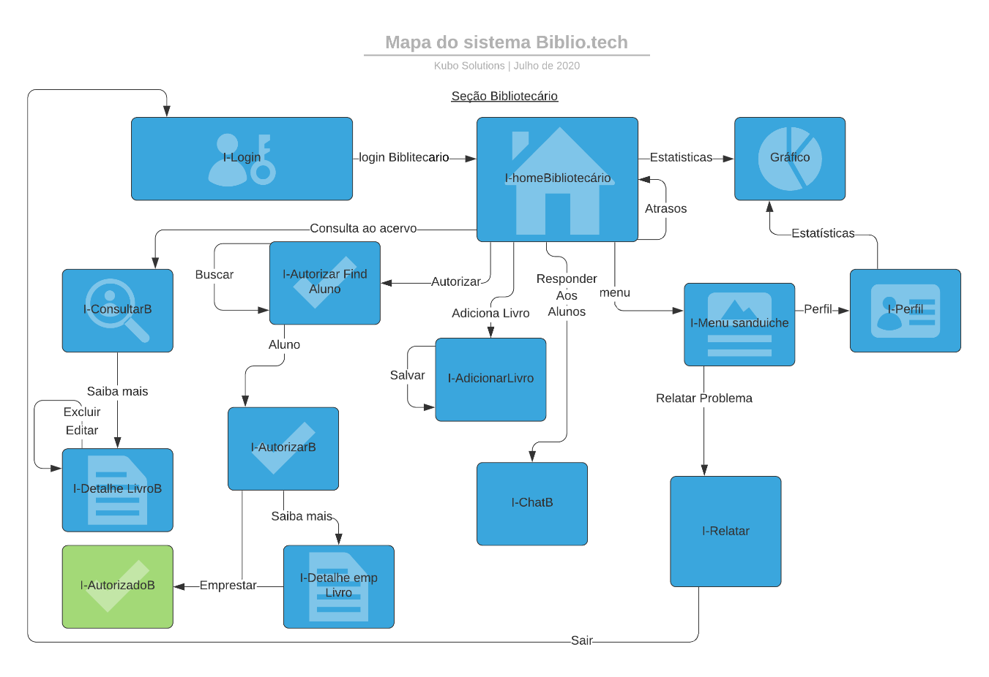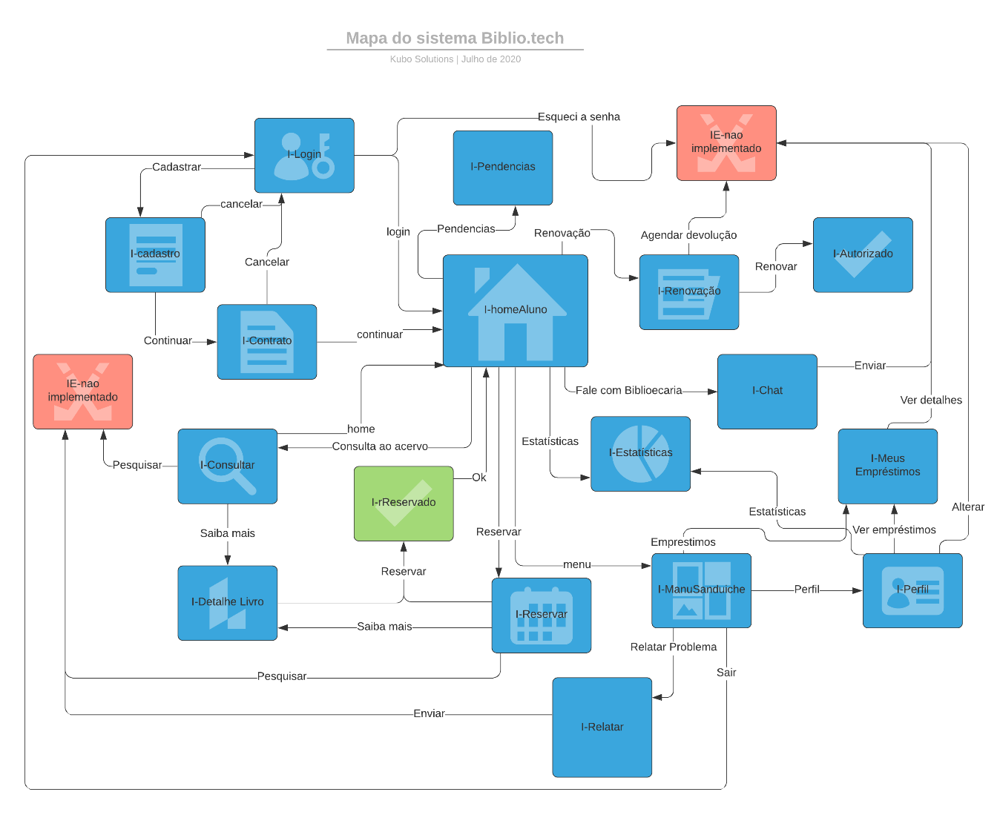

<O nome dado as interfaces, abaixo, deve ser o mesmo nome que aparecerá na descrição dos Casos de Uso e nas caixas dos mapa de navegação acima.>

* 1. **I_Login**

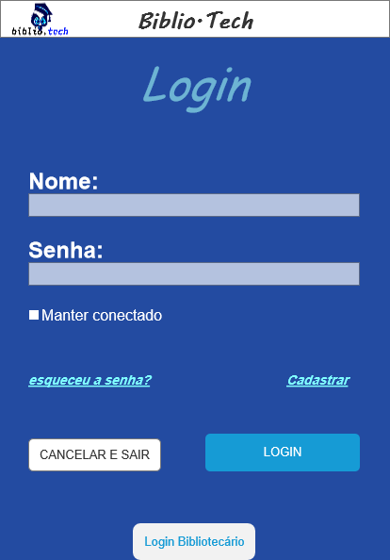

**Informações críticas da interface**

* O campo nome deve ser um nome cadastrado.
* A senha deve conter pelo menos uma letra.
* A senha deve conter pelo menos um número
* A senha deve conter pelo menos 6 caracteres
* A senha deve conter no máximo 50 caracteres.
  1. **I_Cadastro**

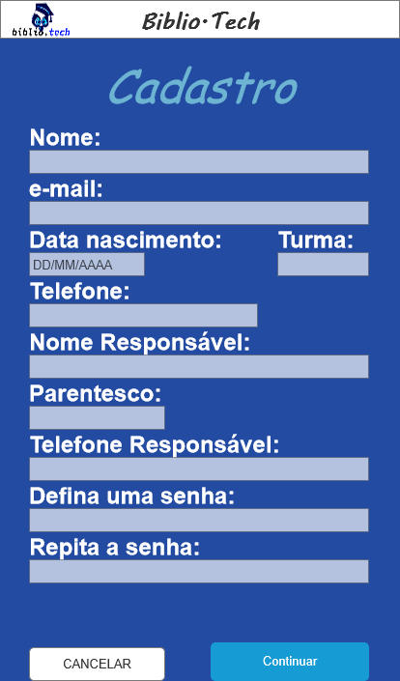

**Informações críticas da interface**

* O e-mail deve ser um e-mail válido.
* Todos os campos são obrigatórios.
* A senha deve conter de 6 a 50 caracteres.
* A senha deve conter pelo menos 1 número.
* A senha deve conter pelo menos uma letra.

* 1. **I_Contrato**

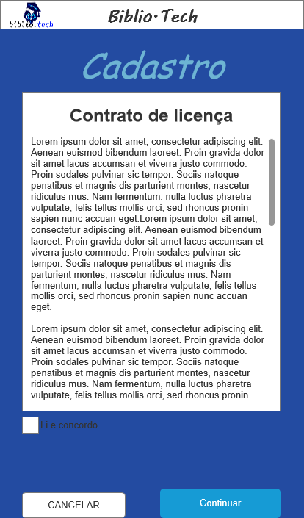

**Informações críticas da interface**

Tela gerada após o cadastro

* Necessário marcar a checkbox li e concordo, para poder continuar
  1. **I_HomeAluno**

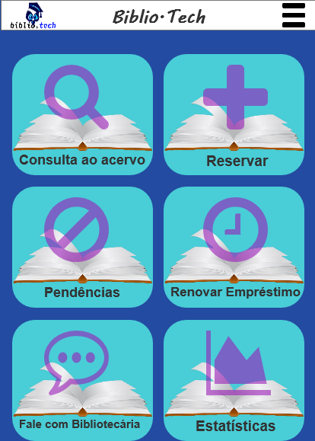

**Informações críticas da interface**

* Tela principal apresentada aos aluaanos.
  1. **I_Consultar**

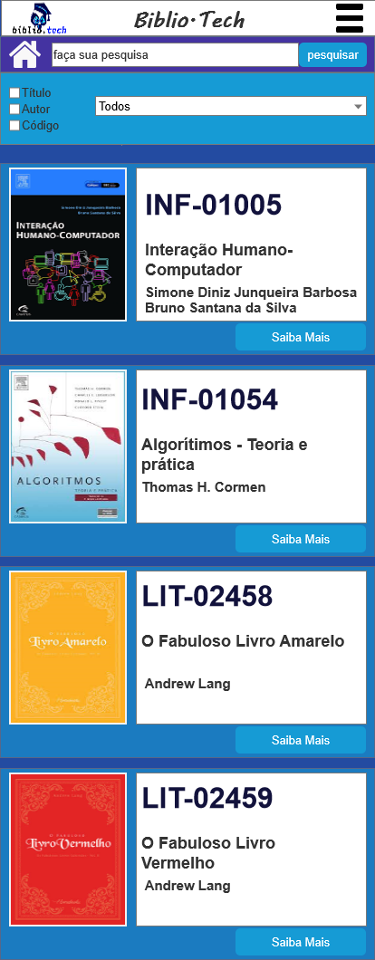

**Informações críticas da interface**

* Lista todos os livros.
* Pode inserir o termo a ser pesquisado.
* Pode selecionar filtros de pesquisa.
  1. **I_Reservar**

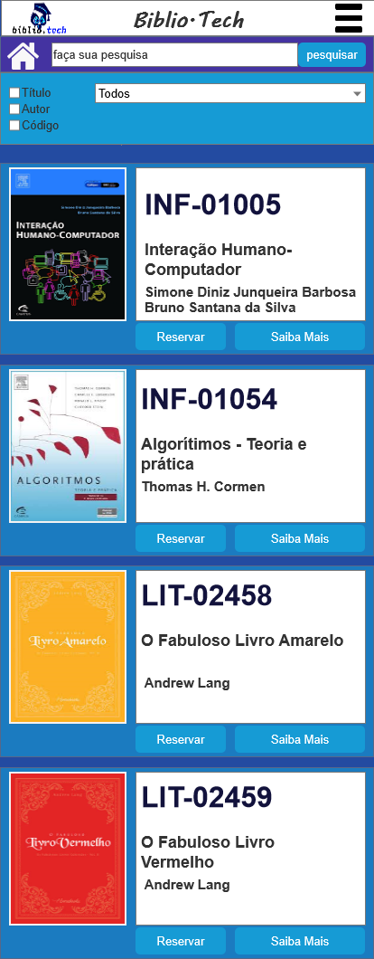

**Informações críticas da interface**

* Pesquisa e seleciona o título a ser reservado.
* Podendo simplesmente efetuar a reserva ou ver detalhes do livro.
  1. **IS_Reservado**

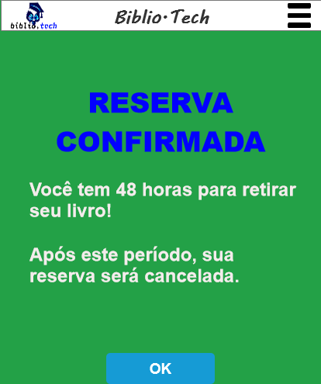

**Informações críticas da interface**

* Mensagem informando que a reserva foi efetuada.
  1. **I_Detalhe Livro**

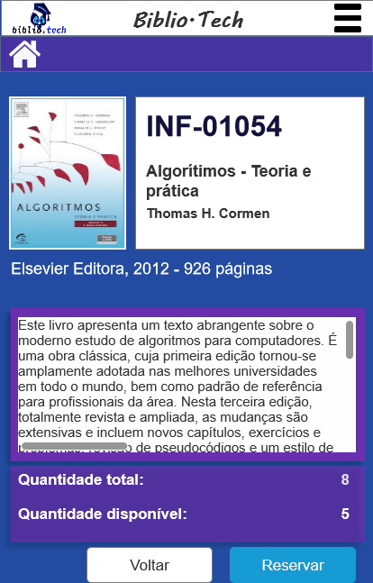

**Informações críticas da interface**

* Detalhe do livro apresentado ao aluno.
* Informa quantidade total e quantidade disponível.
* Informa uma breve resenha do livro
  1. **I_Pendencias**

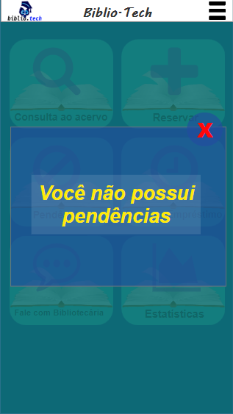

**Informações críticas da interface**

* Infoma as pendências do aluno com a biblioteca.
  1. **I_Renovação**

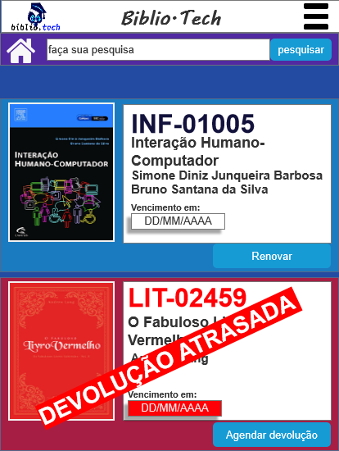

**Informações críticas da interface**

* Informa todos os títulos emprestado ao aluno.
* Se houver algum atraso, renovação não pode ser efetuada, e deve agendar a devolução.
  1. **IS_Autorizado**

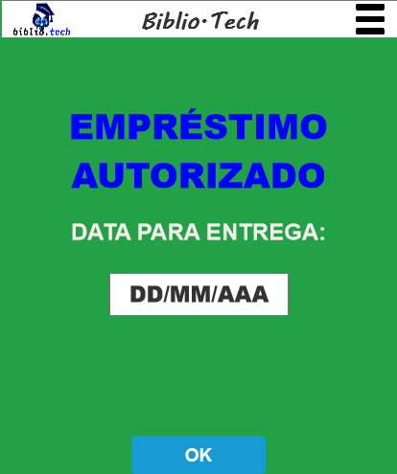

**Informações críticas da interface**

* Caso a renovação seja autorizada pelo bibliotecário.
  1. **I_Estatísticas**

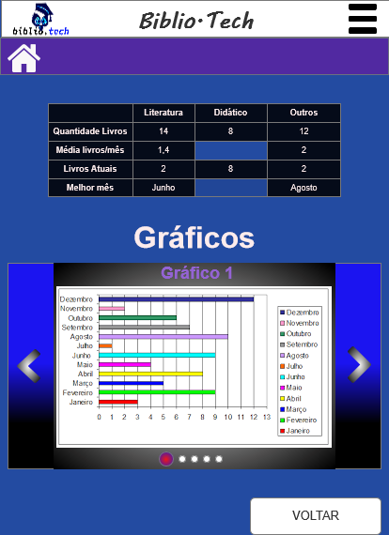

**Informações críticas da interface**

* Apresenta as estatísticas referente ao aluno.
* Apresenta estatísticas gerais.
  1. **I_Chat**

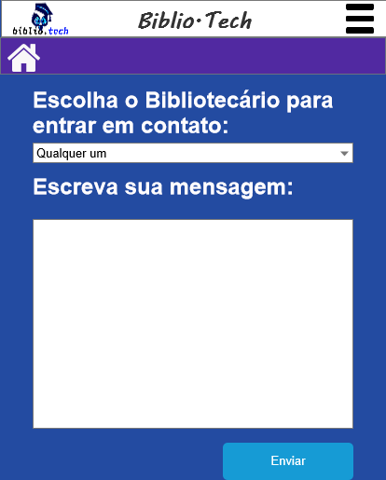

**Informações críticas da interface**

* Deve escolher algum bibliotecário para conversar
* Após escrever a mensagem deve clicar em enviar
  1. **I_Menu Sanduiche**

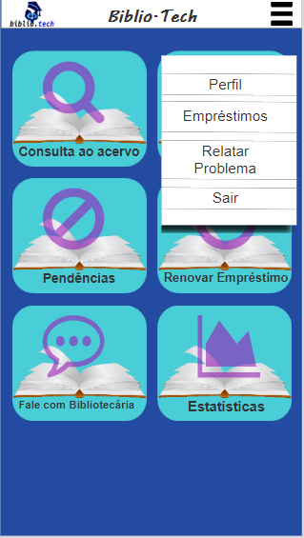

**Informações críticas da interface**

* Deve clicar no símbolo de menu .
  1. **I_Perfil**

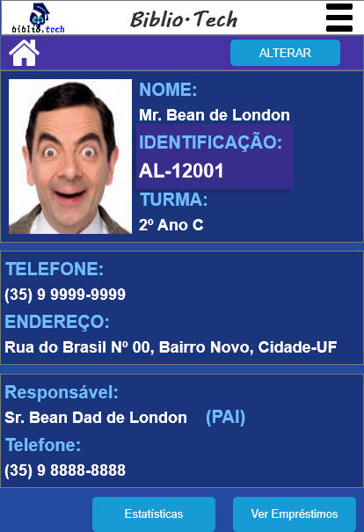

**Informações críticas da interface**

* Apresenta os dados do usuário.
* Pode ser alterada as informações de telefone, email, endereço, turma e foto
  1. **I_Meus Emprestimos**

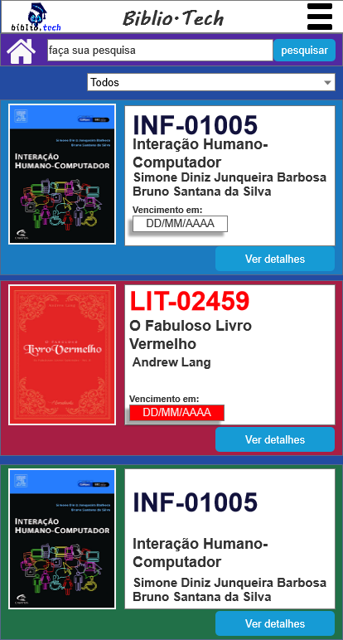

**Informações críticas da interface**

* Apresenta todos empréstimos realizados pelo aluno.
  1. **I_Relatar**

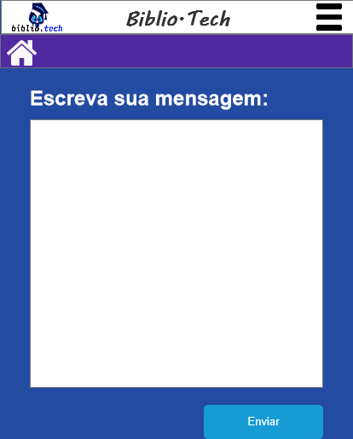

**Informações críticas da interface**

* Descreve erros encontrados para os desenvolvedores.
  1. **I_Home Bibliotecário**

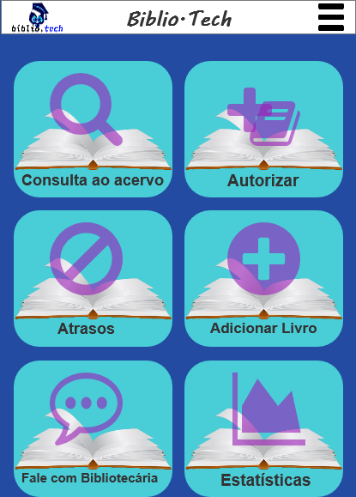

**Informações críticas da interface**

* Tela principal do usuário tipo bibliotecário.
  1. **I_Altorizar Find Aluno**

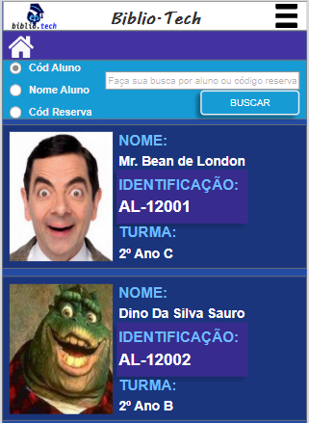

**Informações críticas da interface**

* Apresenta o campo de pesquisa.
* Bibliotecário realiza a pesquisa por aluno, ou reserva.
* Seleciona a renovação através do aluno.
  1. **I_Autorizar**

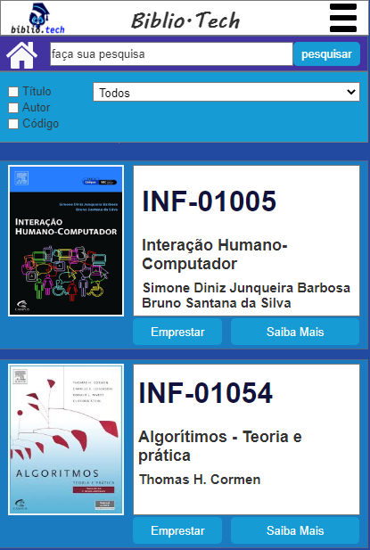

**Informações críticas da interface**

* Vê os livros que os alunos estão querendo renovar.
* Decide se empresta ou não
  1. **I_AutorizadoB**



* 1. **I_Adicionar Livro**

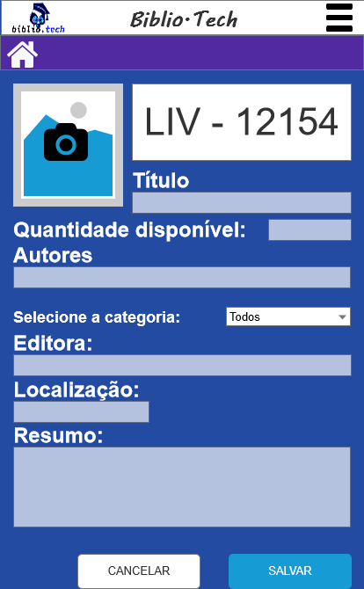

**Informações críticas da interface**

* Código tem que ser no formato LIV - 12345
* Não pode haver campo em branco
  1. **I_MenuSanduicheB**

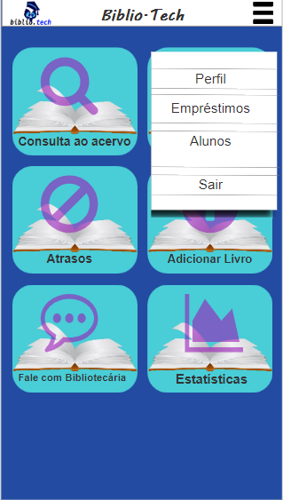

* 1. **I_PerfilB**

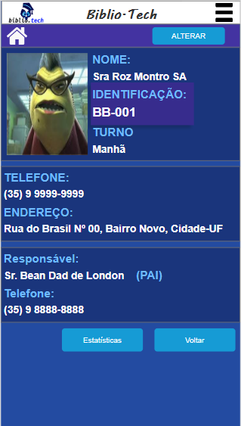

**Informações críticas da interface**

* Apresenta os dados do bibliotecário.
* Pode ser alterada as informações de telefone, email, endereço, turno e foto
  1. **I_ChatB**

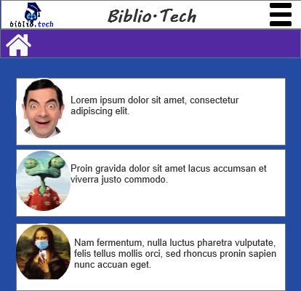

**Informações críticas da interface**

* Apresenta as mensagens enviadas pelos alunos.
* Seleciona a conversa.
  1. **I_Chat Respondendo**

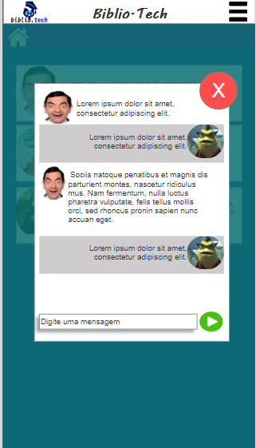

**Informações críticas da interface**

* Digita a mensagem de resposta e envia.
  1. **ANEXOS**
* **ANEXO 1**

Formulário de Cadastro de livros

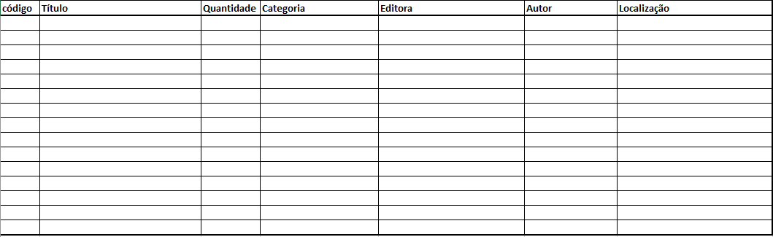

* ANEXO 2

Formulário de Empréstimo

